重庆两江新区水土高新技术产业园建设投资有限公司

水土新城公园配套房屋

竞

争

性

比

选

文

件

**二〇二二年五月**

第一部分 竞争性比选邀请函

一、项目名称

水土新城公园配套房屋

二、项目简介

竹溪河公园二期临崖餐厅、竹溪河公园二期水渠半边廊、竹溪河公园二期茶室、竹溪河公园二期民宿、竹溪河公园二期竹林小院1（南）、竹溪河公园二期竹林小院2（中）、竹溪河公园二期竹林小院3（北）、竹溪河公园一期小卖部、竹溪河公园一期草坪木屋、新龙湾大桥西桥头集装箱、红旗水库管理房（泰和路北侧广场）、思缘小卖部等配套房屋（详见附件1）。

三、竞争性比选事宜

1**.比选人**

重庆两江新区水土高新技术产业园建设投资有限公司（简称“两江水土投资公司”）

2**.竞争性比选文件递交事宜**

2.1 竞争性比选参与确认函递交截止时间：2022年6月6日17时00分（北京时间），递交地点：两江水土投资公司501室

2.2 竞争性比选文件递交时间：2022年6月8日14 时 00 分至2022年 6月 8 日 14 时30分，递交地点：两江水土投资公司党群服务中心多功能厅1

3**.本次竞争性比选采取综合评审的方式确定中标人**

3.1评审时间：2022年6月8日

3.2评审地点：两江水土投资公司党群服务中心多功能厅1

第二部分 竞标人须知

一、竞争性比选的竞标人报名条件

1.竞标人为独立法人或自然人；

2.具有商贸服务、文旅产业等运营经历的优先；

3.应在人员、资金等方面具有承担本项目的能力；

4.本次竞标不接受联合体竞标。

二、竞争性比选文件编制要求

1.竞标人必须认真阅读本竞争性比选文件，并按照竞争性比选文件要求在规定的时间内提交全部材料。

2.竞标人必须保证所提供文件的真实性，所有文件资料必须是针对本次竞争性比选的。如果竞标人提供虚假文件资料，谈判结果无效，并承担相应的经济损失和法律责任。

3.竞争性比选文件的构成

* 竞争性比选参与确认函；
* 法人授权委托书（自然人不接受授权委托）；
* 竞标人法定代表人和授权委托人（自然人）身份证复印件；
* 租金报价表；
* 承办公园配套房屋的经营理念、运营方案；
* 法人简介（有则提供）；
* 运营商贸服务、文旅产业的证照原件、复印件及合同；

⑧ 竞标人或法定代表人近3年获得的荣誉证书原件、复印件；

⑨相关主管部门关于竞标人最近3年内在经营管理过程中无食品安全、质量事故和违法记录的证明（有经营则提供）。

注：以上竞争性比选文件及复印件，必须加盖竞标人公章（自然人签字），否则无效。

4.应该向比选人提供的其它资料。

5**.参加评审会时请携带营业执照、税务登记证、资质证书、身份证等原件，以备查验。**

三、竞选文件格式

竞标人应根据上述“竞争性比选文件编制要求”的有关规定，按照上述顺序将有关文件资料进行编排整理，装订成册，并编制文件目录以方便评审。竞争性比选文件必须准备正本1份，副本5份，装入档案袋密封，并在密封袋上写明竞标项目名称、竞标人名称，加盖竞标人公章。所有证书原件另行装袋，在接受经办人审查后，原件当面退还竞标人。如果不按上述要求制作和编排而导致竞争性比选文件被误读或找不到有效文件，由此造成的风险由竞标人自负。

四、竞争性比选文件的递交

1.竞争性比选文件必须在规定的时间前送达指定的地点，递交竞争性比选文件的人员需持身份证原件及法人授权委托书，否则竞争性比选文件不予接收。

2.如果竞标人没按要求对竞争性比选文件密封及加盖公章，比选人对竞争性比选文件的误投和提前启封不负责任。

3.发生下列情况之一的竞争性比选文件被视为无效：

（1）在规定时间之后送达的竞争性比选文件；

（2）未密封或未装订的竞争性比选文件；

（3）因包装不妥在送达途中严重破损或失散的竞争性比选文件；

（4）以电讯形式递交的竞争性比选文件。

五、竞争性比选细则

1.本次竞争性比选租赁期限为5年、5+3年或5+5年，合同基本期限5年；合同期满未发生违约或违规事项，租赁期限为5+3年或5+5年的原承租人可以继续租赁3年或5年。

2.本次竞争性比选以各房屋5年总租金为竞标底价（详见附件1）。租金缴纳以中标价为基准，第1年支付总租金的10%，第2年支付总租金的10%，第3年支付总租金的20%，第4年支付总租金的30%，第5年支付总租金的30%。

3.五年合同期满原承租人继续租赁的，从第6年起，每年租金在上一年度缴纳的租金基础上至少增长5%。

4.承租人按“先交租金后使用”的方式向两江水土投资公司缴纳租金。

5.本次竞争性比选须缴纳竞标保证金（详见附件1）。中标者的竞标保证金自动转为合同履约保证金。未中标者的竞标保证金于开标后45个工作日内无息退还。

六、其他要求

1.承租人装修方案必须报两江水土投资公司和相关主管部门审核，装修结束经验收合格后方可正式营业。

2.签约合同样本公示于两江水土投资公司501室，竞标人在投标前可自行前往查看，参与竞标则视为对合同样本表示认可。

3.中标人在签约后如不能按约定按时完成装修并开业，两江水土投资公司有权收回中标房屋另行处理。中标人已缴纳的履约保证金不予退还。

4.中标人在租赁期间需服从水土新城对公园的管理，对指定范围内的清洁卫生、安全及绿化养护负责，不得擅自扩大面积、搭建设施（指定范围详见附件7）。

5.中标人在租赁期间不得因营业需要改变指定地点和范围内建（构）筑物原有风貌和格局。

6.中标人应在指定范围内开展经营服务，除安全需要外，禁止设立"游人止步"、"禁止入内"等牌示。

7.中标人不得改变房屋的公共资源属性。

第三部分 竞争性比选评审方法

一、评审小组及评审会

评审小组由分管资产管理部副总经理、资产管理部、市政管理部、合同法务部、财务部负责人组成。竞争性比选评审会由分管资产管理部副总经理主持，评审工作由评审小组全权负责。

二、评审会的组织

**（一）资格认证**

评审小组按竞争性比选文件规定的时间、地点召开评审会。评审会开始后，首先由评审小组对各竞标人的以下文件资料进行验证、确认：

1. 法定代表人或委托代理人（须持法人授权委托书）的身份证原件、复印件（自然人仅提供身份证原件）；
2. 单位营业执照、税务登记证、资质证书等原件；

3. 运营商贸服务、文旅产业的各类证照、合同原件；

4. 相关主管部门关于竞标人最近三年内经营管理过程中无食品安全、质量事故和违法记录的证明（有经营则提供）。

确认未通过的竞争性比选文件将被拒绝。

**（二）综合评审**

组织综合评审时，竞争性比选文件有下列情况之一的，经评审小组认定后按无效处理：

1.竞争性比选文件未加盖公章、无法定代表人签字的（自然人签字）；

2.租金报价低于竞争性比选文件规定的底价的；

3.竞争性比选文件内容不全或关键内容无法辨认的；

4.竞争性比选文件中附有比选人不能接受的条件；

5.两份或多份内容不同的文件；

6.评审小组认定不合符法律、法规和竞争性比选文件中规定的其他性质要求的。

（三）中标人的确定

1.评审小组对各竞标人进行综合评审打分，工作人员汇总后排出名次，评审小组综合评审得分最高的竞标人为中标人。

2.评审会结束5个工作日内，两江水土投资公司将以书面形式发出《中标通知书》，通知书一经发出即发生法律效力。

4.《中标通知书》将作为签订协议的依据。

附件：1.公园配套房屋基本情况及5年租金底价

2.水土新城公园配套房屋招商竞标参与确认函

3.水土新城公园配套房屋竞标法人授权委托书

4.关于水土新城公园配套房屋竞标保证金缴纳的通知

5.水土新城公园配套房屋招商竞标租金报价表

6.水土新城公园配套房屋招商竞标评分细则

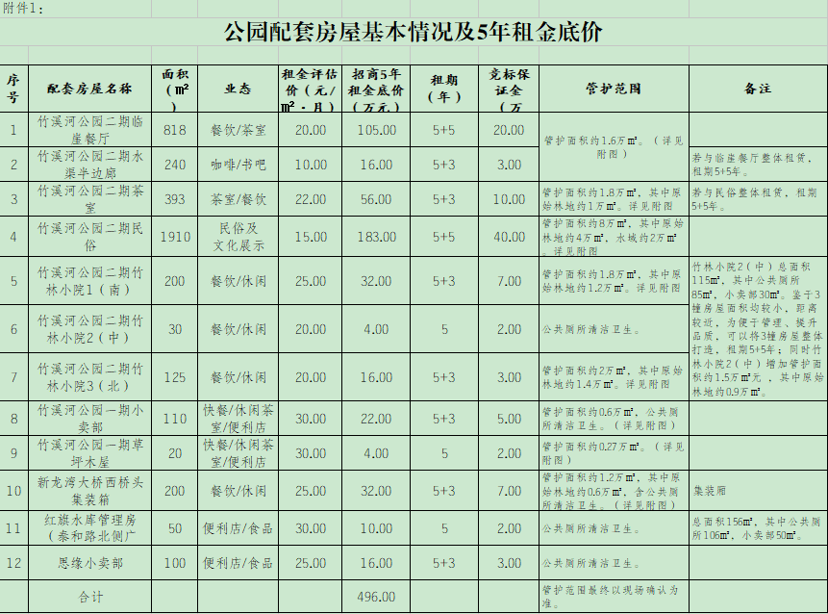

附件2：

水土新城公园配套房屋竞标

参与确认函

致重庆两江新区水土高新技术产业园建设投资有限公司：

我们收到水土新城公园配套房屋招商竞争性比选文件，经详细研究，我们决定参加 （配套房屋名称）项目招商的竞标。遵照国家招标、采购等相关法律法规的规定，经考察现场和认真、全面阅读并充分理解相文件全部内容后，据此函，签字代表宣布同意如下：

1、竞争性比选文件中所有关于我方资格的文件、证明、陈述均是真实的、准确的。若有违背，我方承担由此而产生的一切后果。

2、我方已详细审查全部“竞争性比选文件”，包括修改文件（如有的话）以及全部参考资料和有关附件。我们完全理解并同意放弃对这方面有不明及误解的权利。同时也明确你单位不负担我们的任何参选费用。

3、我方同意所提交的竞争性比选报价有效期为60天，在此期间内如果中标，我方将受此约束。

竞标人： （盖章）

法定代表人： （签字或盖章）

单位地址：

电话：

日期： 年 月 日

附件3：

水土新城公园配套房屋竞标

法人授权委托书

项目名称：_______________

日 期：_______________

致：重庆两江新区水土高新技术产业园建设投资有限公司

_____________________（竞标人名称）是中华人民共和国合法企业，法定地址______________________________。

_________________________________（竞标人法定代表人姓名及身份证代码）特授权_________________________________（被授权人姓名及身份证代码）代表我单位全权办理对

（配套房屋名称）项目竞争性比选的竞标、签约等具体工作，并签署全部有关的文件、协议及合同。

我单位对被授权人的签名负全部责任。

在撤消授权的书面通知以前，本授权书一直有效。被授权人签署的所有文件（在授权书有效期内签署的）不因授权的撤消而失效。

授权有效期限为 。

被授权人签名： 竞标人法定代表人签名：

职 务： 职 务：

竞标人公章：

附件4:

关于水土新城公园配套房屋竞标保证金缴纳的通知

各位商家：

感谢您对水土新城公园配套房屋的关注，现水土新城公园配套房屋招商正在进行中。关于保证金缴纳和退还的具体事宜如下：

一、保证金缴纳方式为银行转帐。

账户名：重庆两江新区水土高新技术产业园建设投资有限公司，账号：3100086309200024229，开户行：中国工商银行重庆北碚支行水土园区支行。

二、保证金缴纳金额

详见附件1。

三、保证金缴纳的相关规定

1**.时间：**2022年6月8日14:00（北京时间）以前；

2**.地点：**中国工商银行重庆北碚支行水土园区支行（方正大道98号附14号，云顶大酒店北侧）；

3.**需要携带的资料：**持盖有公司公章的营业执照副本复印件、介绍信原件、保证金缴纳通知；

4**.咨询电话**：023-68860555。

四、保证金退还流程

1**.时间：**保证金在竞争性比选结束后的45个工作日内无息退还，具体时间另行通知；

2**.形式：**保证金采取银行代付的方式退还；

3**.地点：**水土公司资产管理部（501室）；

4**.需要携带的资料：**持盖有公司公章的营业执照副本复印件、介绍信原件；缴纳保证金时领取的收据（原件）。

重庆两江新区水土高新技术产业园建设投资有限公司

2021年12月28日

附件5：

水土新城公园配套房屋竞标

租金报价表

竞标房屋：

|  |  |  |  |
| --- | --- | --- | --- |
| 类别 | 租金报价（万元） | 递增率（%） | 备注 |
| 第1-5年总租金 |  |  |  |

填表说明：1.不得前置投标要求、附带条件，否则该表无效；

2.租金报价不得低于底价，报价应当为整数；

3.本标书须按要求填写清楚、全面，一式贰份。

单位盖章（自然人签字）：

法定代表人或授权委托人（签字）：

年 月 日

|  |  |  |  |  |
| --- | --- | --- | --- | --- |
| 公园配套房屋招商竞标评分细则 | | | | |
| 项目 | | 评估要素 | 分值 | 评分 |
| **资质与**  **运营经历** | | 竞标人为法人的加2.5分；  竞标人有运营商贸服务、文旅产业经历的加2.5分。 | 5 |  |
|
|
| **经营管理** | **经营理念** | 竞标人提交项目经营理念，包括但不限于品牌定位、意向客群、对自己的评估与期待等，最高得15分。 | 15 |  |
| **运营方 案** | 竞标人提交项目运营方案，运营方案中需对装修方案、市场分析、产品结构、团队实力、经营方式等进行阐述，评审小组根据运营方案情况打分，最高得20分。 | 20 |  |
| **租金报价及递增率** | | 招商5年租金底价为基础。持平得40分，每增加1万元加1分，最高得50分。第六年起，递增率低于5%不得分，每年递增5%得5分，递增率每增加1%加1分，最高得10分。 | 60 |  |
| **合 计** | |  | 100 |  |
| **备注** | | 1.竞标人如果有意愿将多个项目整体承租运营，租金报价以多个项目招商5年租金底价的和为基础。  2.竞标人提交的运营方案所列要素将作为验收依据，如果中标人未按照竞争性比选文件所规定的标准和运营方案所列要素装修和开展经营管理，两江水土投资公司有权追究违约责任直至采取终止合同等措施。 |  |  |

附件6：